為台灣加油打氣專欄(240)精密振動量測與結構健康診斷技術

李家同
侯冠維

台灣位處於地震帶，我們的建築物與橋梁的結構設計，需要考量到地震的影響。一旦災難發生，造成的是人民的生命和財產的損害，不可不慎也。許多興建已久的建築物與橋梁，因為經年累月的使用，也會面臨老化及結構健康程度不佳的問題。為了提升建築物與橋樑的安全性，近年來我國已開始運用科學技術來監控建築物與橋樑的結構健康程度。我們在此要介紹我國自行開發的精密振動量測與結構健康診斷技術。

圖一是一座鋼索橋樑的示意圖。橋梁本身或懸吊橋樑的鋼索都可能因使用不當或在外力的影響下受損，此時橋梁或鋼索內部可能有瑕疵產生。以橋樑鋼索為例，假如鋼索內有瑕疵產生或材料特性改變，可能造成鋼索拉力不足或彈性係數改變，當橋梁承重太大或者發生地震時，鋼索可能會斷裂，造成嚴重的災難。
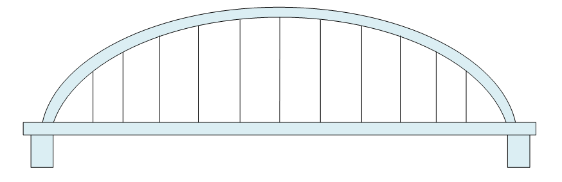
圖一

我國自行開發的橋梁監控系統，透過在橋梁和鋼索上安裝精密振動量測儀器，可即時分析橋樑與鋼索振動，當結構出現受損時，可以即時預警，避免災難發生。

- 精密振動量測儀器

精密振動量測要依賴加速度感測器和許多的電子電路，如圖二所示。
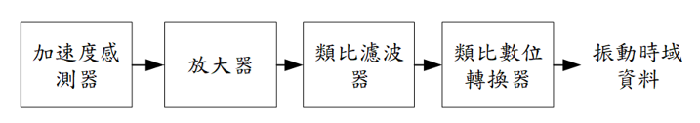
圖二

一般用於的建築物微振分析之力平衡加速度計，其動態範圍達120dB以上，而一般高級High-end音響之動態範圍只僅為110dB；所以對於電子電路來說，這是非常高的量測動態範圍。因此這家公司所需要的放大器、類比數位轉換器都不是普通的電路，而是能處理量測次微伏(Sub-Microvolt)到數伏特之間的電路系統。

由於建築物與橋梁所在的環境中有許多雜訊，例如光、聲音、地磁、打雷等，各種雜訊都會對量測的結果產生干擾，因此其電路設計必須能抵抗各種雜訊。此外，在進行印刷電路板 (Printed Circuit Board, PCB) 的佈局設計時，也需考量阻抗匹配，以及考量導線間的耦合電容造成的雜訊，以及導線電阻造成的電源電壓誤差與接地電壓誤差的問題。

- 結構健康診斷技術

橋梁和鋼索本身有其結構和材料特性，在振動時會有特殊的自然頻率、阻尼和振動模式。當橋樑和鋼索受損時，例如內部有裂痕出現時，其結構和彈性係數會改變，使其自然頻率、阻尼和振動模式改變。我們可以透過分析振動頻率、阻尼和振動模式，來判斷橋梁結構的健康程度。

在分析量測儀器所得到的振動資料時，除了需要用到傅立葉轉換 (Fourier Transform)，還需要專門的數學分析方法。所謂的傅立葉轉換，是一套數學理論，能夠分析一段波形中所含有的頻率成分。我們可以說，結構健康診斷技術基於數學與力學理論發展而成，在此沒有辦法詳細介紹。

過去要即時監控建築物與橋梁的安全，必須購買非常昂貴的振動量測儀器，若要安裝在全國所有的橋梁上，會對國家財政造成承重的負擔。現在透過我國自行開發的精密振動量測與結構健康診斷技術，可以大幅降低橋樑監控系統的成本。

除了做結構健康診斷以外，我國自行開發的精密振動量測技術也被應用於地震儀。將地震儀安裝在捷運、高鐵、工業園區中，在地震發生時，能夠即時啟動緊急應變措施，避免不必要的人員傷亡與財物損失。我們目前已能出口這套地震儀系統到其他國家。

從以上的介紹中，我們可以知道，如果工程師不了解傅立葉轉換，或者沒有足夠的數學知識，是無法發展結構健康診斷技術的。工程師也要懂得如何設計出能處理高動態範圍的電路，以及能夠抗雜訊干擾的電路和印刷電路板。由此可見，數學和基礎科學是非常重要的，除了有助於我們發展更高規格的工業產品，對人民的生活也有很大的幫助。

我們應該對自己國家有信心，因為我們有相當多的企業花很多經費和時間發展科技。這一類的企業是值得大家感到驕傲的。

